Міністерство освіти і науки України
Національний університет «Львівська політехніка»
Інститут комп’ютерних наук та інформаційних технологій
Кафедра автоматизованих систем управління

Звіт
до лабораторної роботи № 4
«Лабораторна робота - Системні утиліти»
з дисципліни
Операційні системи

Виконав: студент гр. ОІ-21
Клус Ілля
Прийняв:
Ліскевич О.І.

Львів – 2025
Вступ
У цій лабораторній роботі ви будете використовувати утиліти Windows для настройки операційної системи.

Частина 1: Консоль керування

Крок 1: Вивчення Консолі керування.

a. Щоб відкрити Консоль керування Microsoft, натисніть Пуск і знайдіть mmc. Натисніть Так, щоб підтвердити свою згоду консолі керування Microsoft вносити зміни на комп'ютері.
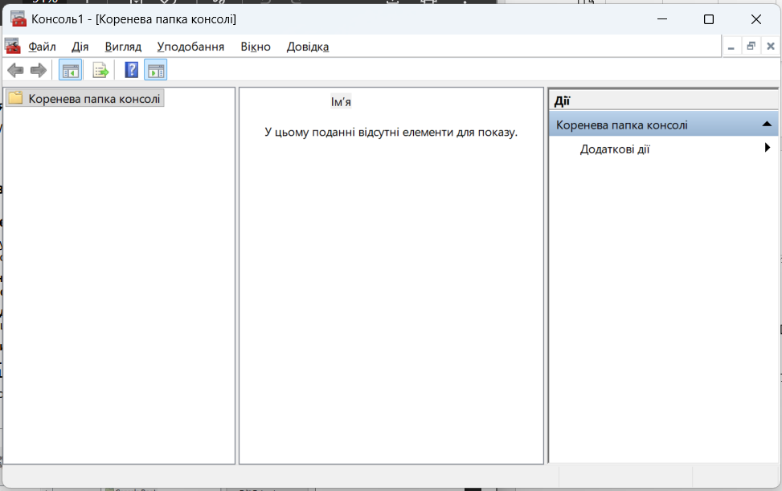

b. У вікні Консоль1 - [Коренева папка консолі] ви можете створити власну консоль. Натисніть Файл>Додати/видалити оснастку.

c. У вікні Інсталяція або видалення оснасток ви можете додати теки оснасток. Прокрутіть вниз панель Доступні оснастки:, щоб знайти оснастку Папка. Виберіть Папка і натисніть Додати>.

d. Щоб додати оснастку Посилання на веб-адресу, прокрутіть вниз Доступні оснастки: і виберіть Посилання на веб-адресу. Натисніть Додати>. У вікні майстра Посилання на веб-адресу, введіть http://www.cisco.com у полі Шлях або URL:, натисніть Далі> щоб продовжити.

e. У полі Зрозуміле ім'я для оснастки посилання на веб-адресу введіть Cisco та натисніть Готово, щоб продовжити.
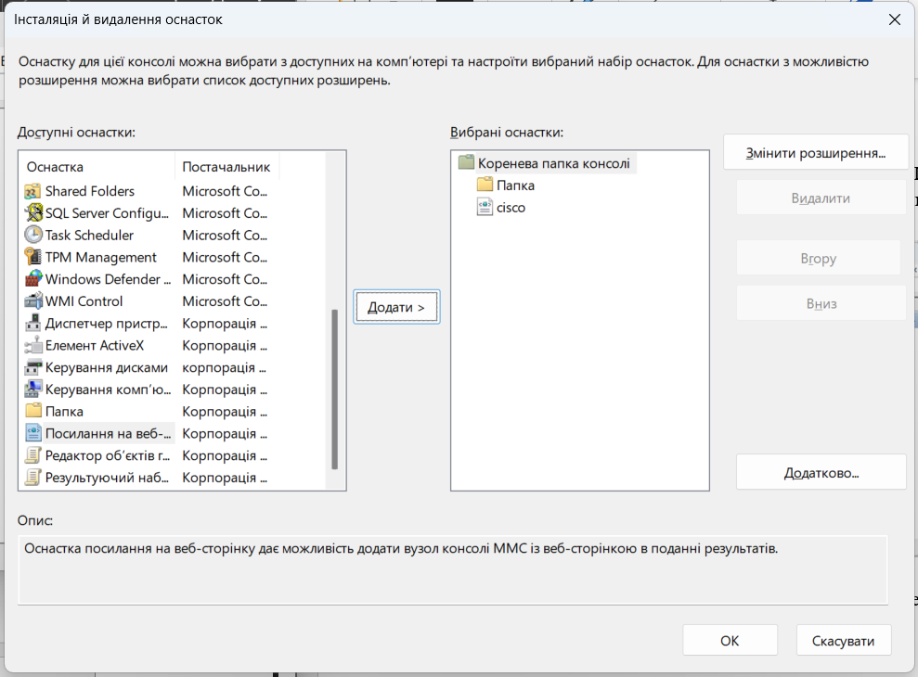

Крок 2: Створення власної консолі керування.

- Щоб додати оснастку до теки Оснастки, натисніть кнопку Додатково.
- Відкриється вікно Додатково. Виберіть Дозволити змінення батьківської оснастки. Натисніть кнопку ОК.
- З'являється спадне меню для Батьківська оснастка. В меню Батьківська оснастка виберіть Папка.
- Додайте наступні оснастки з Доступні оснастки: панелі: Керування комп'ютером, Диспетчер пристроїв і Керування дисками. У кожному з вікон оснастки натисніть Готово, щоб вибрати використання оснастки для керування локальним комп'ютером або цим комп'ютером.
- Натисніть OK щоб продовжити, щоб закрити вікно «Додати/видалити оснастку».

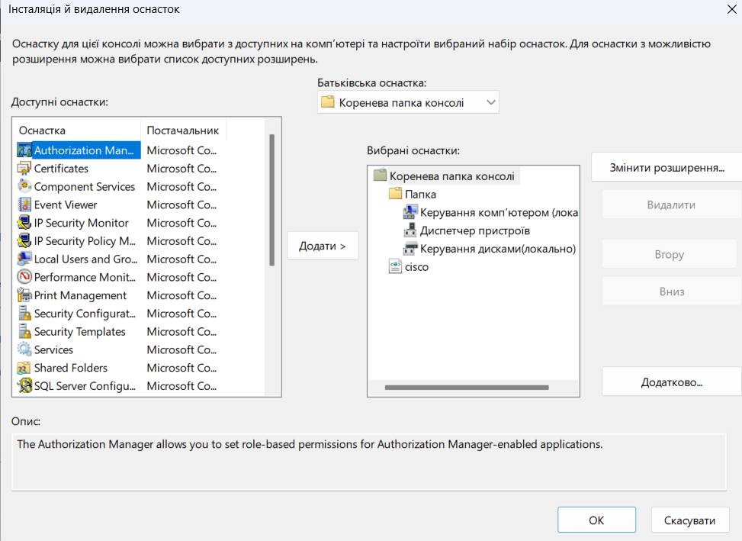

f. У вікні Консоль 1, натисніть правою кнопкою миші значок Папка і виберіть Перейменувати. Змініть
ім'я теки на Засоби керування.
g. Для збереження власної консолі натисніть Файл> Зберегти як. Змініть ім'я файлу на власне.
Приклад: Консоль Джона. Змініть полеЗберегти на Робочий стіл. Натисніть Зберегти.
h. Закрийте всі відкриті вікна.

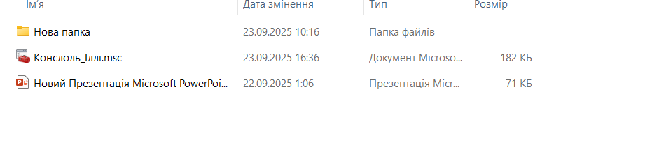

і. На робочому столі двічі натисніть значок Консоль, який містить ваше ім'я, щоб повторно відкрити консоль з оснасткою. Натисніть Так, щоб застосунок міг внести відповідні зміни на пристрої, якщо це необхідно.

j. Перегляньте теку Засоби керування, двічі натиснувши на інструменти.

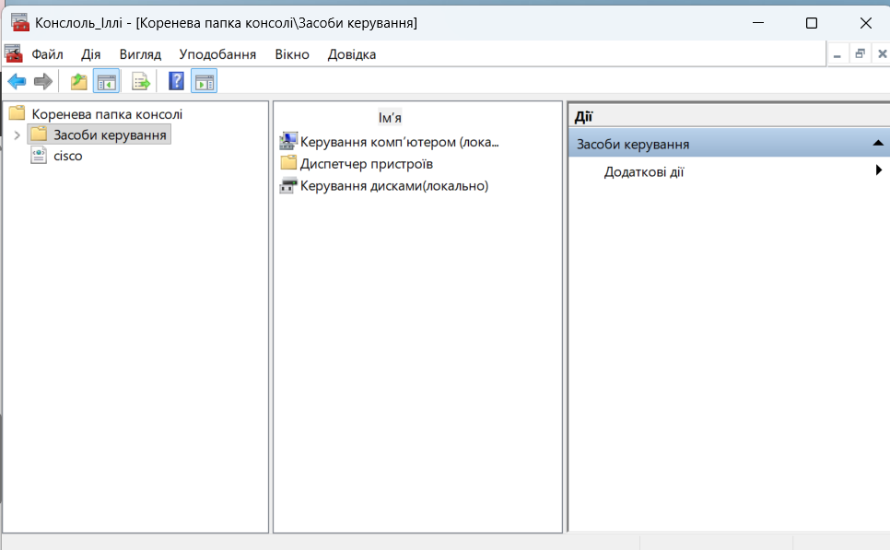

k. У вашій користувацькій консолі перейдіть до Перегляд подій (Event Viewer). Запитання: Який шлях ви використовували, щоб перейти до Перегляд подій (Event Viewer)?
Керування комп’ютером – системні інструменти – event vievery

Частина 2: Редактор реєстру

Крок 1: Зміна параметрів фону вашого Робочого столу.
- Натисніть правою кнопкою миші на Робочому столі> виберіть Персоналізація. Запитання:
Що таке фонова картинка?
Така прикольна картинка яку ставиш собі на фон та бавишся з нею.

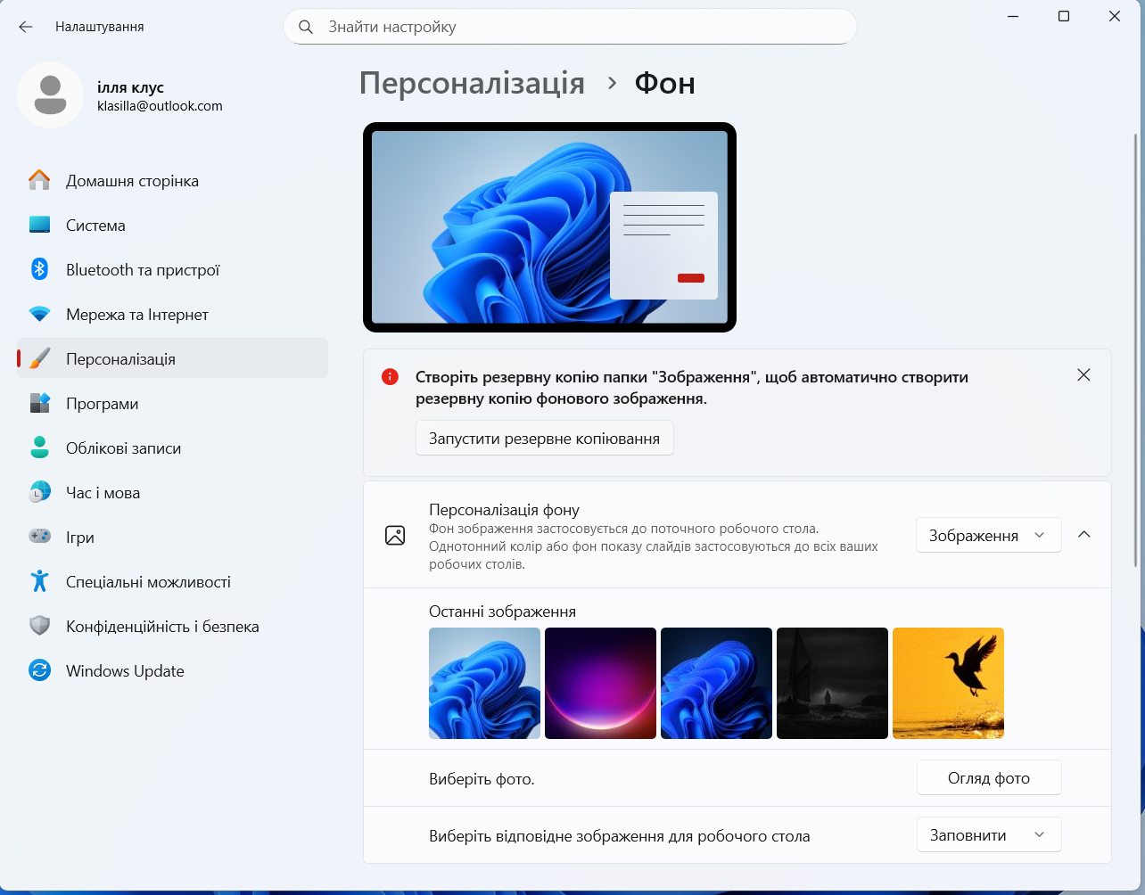

b. В Windows 10, виберіть Однотонний колір в списку «Фон». Виберіть синій колір фону
c. Натисніть Зберегти зміни. Екран комп'ютера тепер повинен мати синій фон. Якщо ні, попросіть інструктора допомогти.
d. Закрийте всі відкриті вікна.

Крок 2: Відкриття Редактора реєстру
- Щоб відкрити Редактор реєстру, натисніть Пуск і введіть regedit. Натисніть Так, щоб дозволити Редактору реєстру вносити зміни на комп'ютері.
- Виберіть і розгорніть запис HKEY_CURRENT_USER.
- Розгорніть Control Panel. Натисніть Colors. Натисніть Background в правій панелі.
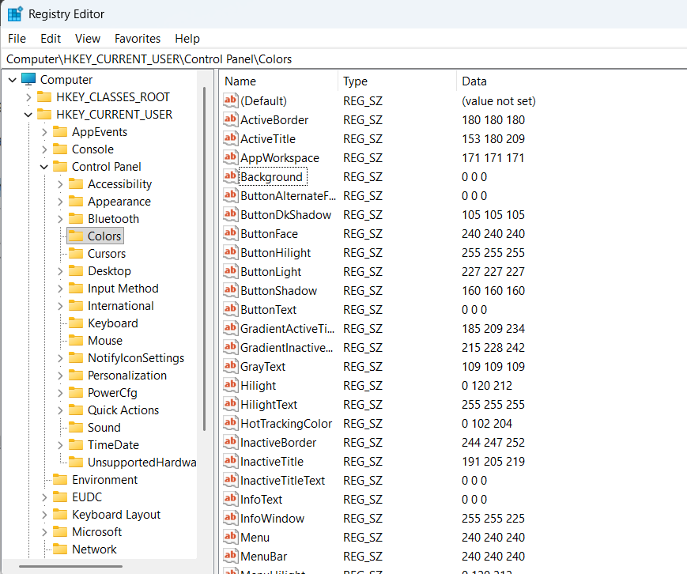

Запитання: Яке значення даних Фону (підказка - у нього є три числа, які відповідають червоному, зеленому і синьому)?

RGB – red green blue, на моєму пк значення 0 0 0 означають чорний, якби хотіли синій, то дивилися б по третьому значенню, на скріншоті це 177.

Крок 3: Експорт ключа реєстру.
Ви експортуєте теку HKEY_CURRENT_USER\Control Panel\Colors.
a. На лівій панелі виберіть теку Colors і натисніть Файл> Експорт.
b. Збережіть файл на Робочий стіл з ім'ям BlueBKG.
c. На робочому столі натисніть правою кнопкою миші значок BlueBKG.reg і виберіть Редагувати.
d. Відкриється блокнот з вмістом BlueBKG.reg. Запитання: Яке значення даних Background? Напишіть тут свою відповідь.
e. Закрийте вікно BlueBKG.reg - Блокнот

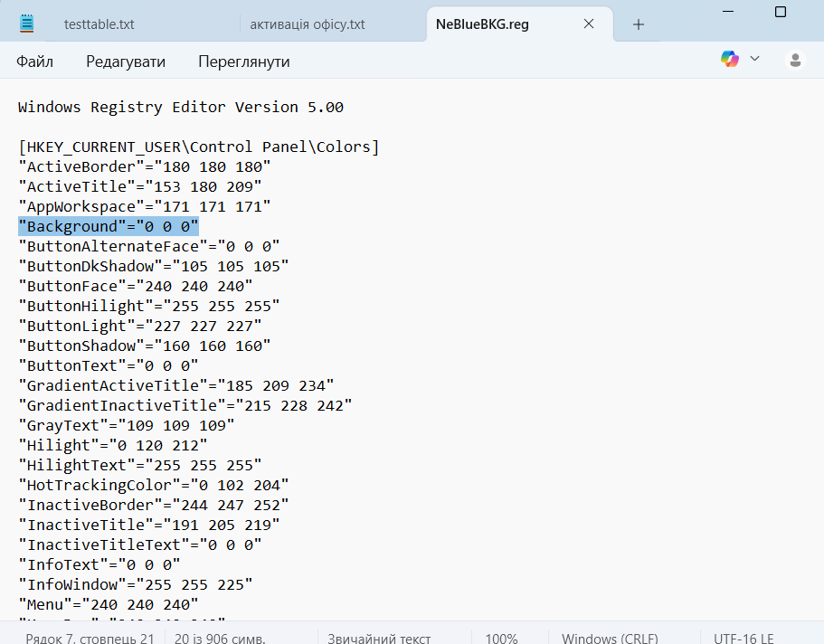

f. Відкрийте вікно «Персоналізація», натиснувши правою кнопкою миші Робочий стіл> Персоналізація > Фон робочого столу. Виберіть червоний в якості фону робочого столу.
g. Натисніть Зберегти зміни. Закрийте вікно Персоналізація.
h. Фон робочого столу стане червоним. Натисніть вікно Редактор реєстру.
i. На клавіатурі натисніть F5 для оновлення вікна Редактор реєстру.

Яке значення даних Фону? Порівняйте нове значення в реєстрі зі значенням, збереженим в BlueBKG.reg.
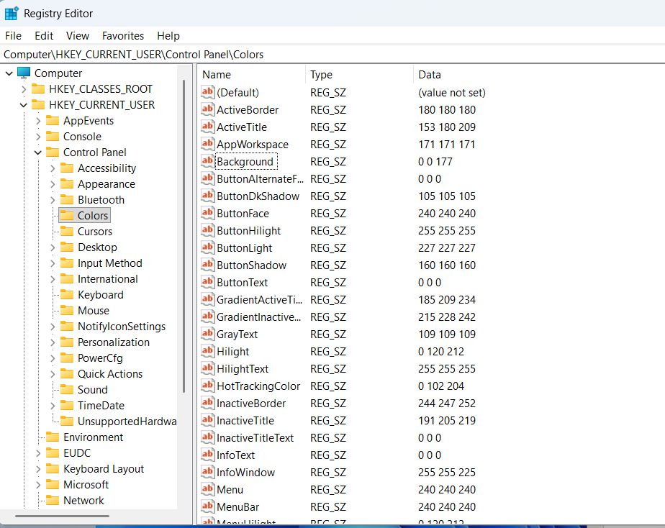
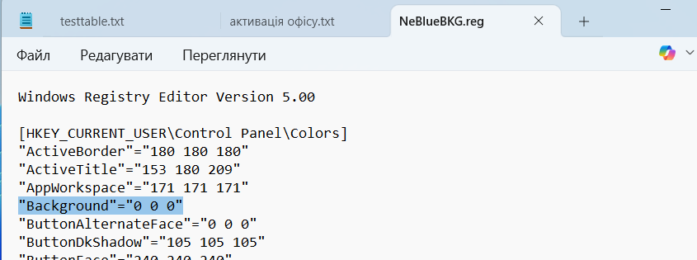
Значення не змінились, що значить що файл просто скопійований і все.

Крок 4: Імпорт файлу реєстру.

Ви імпортуєте файл BlueBKG.reg, щоб змінити колір робочого столу на синій.
a. Натисніть вікно Редактор реєстру.
b. Натисніть Файл>Імпорт. Знайдіть і натисніть файл BlueBKG.reg, потім натисніть Відкрити.
c. Відкриється інформаційне повідомлення Редактора реєстру про те, що ключі і значення були успішно додано до реєстру. Натисніть OK.
d. Натисніть вікно Редактор реєстру.
Запитання : Яке значення даних Фону?
0 0 177
Який колір Робочого столу?
Не змінився
e. Перезавантажте комп'ютер.
Запитання: Який колір Робочого столу?
Синій
f. Скиньте Фон робочого столу на вихідні настройки.
g. Закрийте всі відкриті вікна. h. Видаліть призначену для користувача консоль і файл BlueBKG на робочому столі.

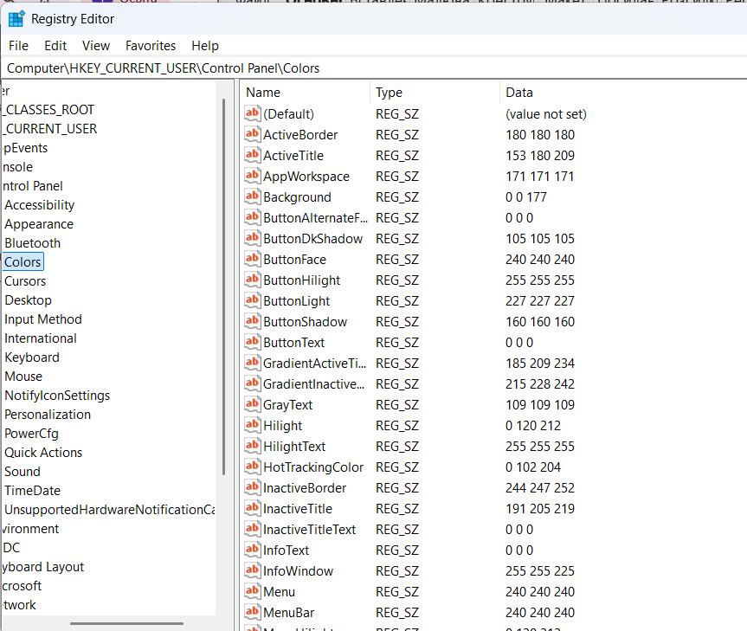
значення змінилось на 0 0 177 з 0 0 0
Питання для самоперевірки

1. Чому може бути корисно додати оснастку в консоль керування Microsoft для інших комп'ютерів в мережі?

Це дозволяє адміністратору централізовано керувати кількома системами з одного місця.

2. Чому після перезавантаження комп'ютера був змінений колір робочого столу?
Відповідь:
Бо нові налаштування вступили в силу.

Висновок
У ході виконання лабораторної роботи я ознайомився з можливостями використання системних утиліт Windows, зокрема Консолі керування (MMC) та Редактора реєстру. Я навчився створювати власну консоль з додаванням оснасток, які дозволяють централізовано керувати комп’ютером, а також створювати посилання на зовнішні ресурси.
Також я дослідив, як змінюються налаштування системи через Редактор реєстру, зокрема параметри кольору фону робочого столу. Практично навчився експортувати та імпортувати ключі реєстру, що дозволяє створювати резервні копії налаштувань та швидко відновлювати їх у разі потреби.
Отримані навички є корисними для адміністрування Windows-систем, розуміння принципів їх роботи, а також для діагностики та вирішення проблем, пов’язаних із конфігурацією ОС.
Такі висновки я зробив поспілкувавшись про цінність роботи з чатом GPT.

